Inzet op kwaliteiten

Meer plezier, met resultaat

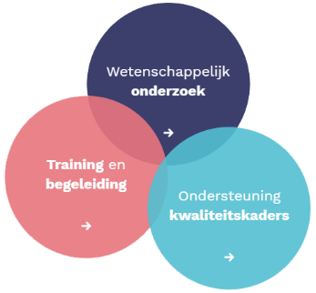

Programma ‘Inzet op Kwaliteiten’

Opbouw en indeling
13.00 – 13.45
Naast welkom en verwachting, komt literatuur naar voren over het (elkaar) coachen op talenten en kwaliteiten (positieve psychologie), wat maakt teams succesvol, inclusief voorbeelden uit de topsport en professionele werkomgevingen
13.45 – 14.30 Programma deel 1
In subgroepen van ong 5 personen voor elk persoon minimaal 1 kernkwaliteit benoemen en uitwerken in een kwadrant. Noteren op flip-overs. Presenteren voor de gehele groep

14.30 – 14.45 Pauze

14.45 – 15.30 Programma deel 2
In subgroepen (of plenair als de groepsgrootte dit toelaat) vertalen van de kernkwaliteiten naar de bijdrage en meerwaarde voor de maatschap, nu en in de toekomst.

15.30 – 16.15
Wrap-up. Evaluatie en actieplan. Wat neem je als persoon en als groep mee en wat ga je gezamenlijk doen. Positive Take Home message.

